Инструкция по оформлению документов в архив.

- Отсканируйте или сфотографируйте документы (обратите внимание, что формат фото или скан-копий должен быть jpg)

- Переконвертируйте фото или скан-копии в формат PDF.
Для этого воспользуйтесь ссылкой: https://pdf.io/ru/jpg2pdf/
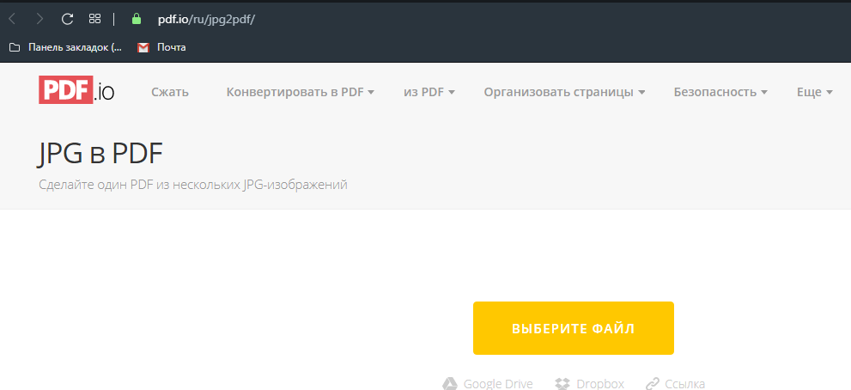
(Выберете файл – конвертировать – скачать)
- Переименуйте скачанный файл (Фамилия и Имя ребенка)
- Нажмите на скачанный файл правой кнопкой мыши и выберите вкладку
7-Zip –добавить к архиву.
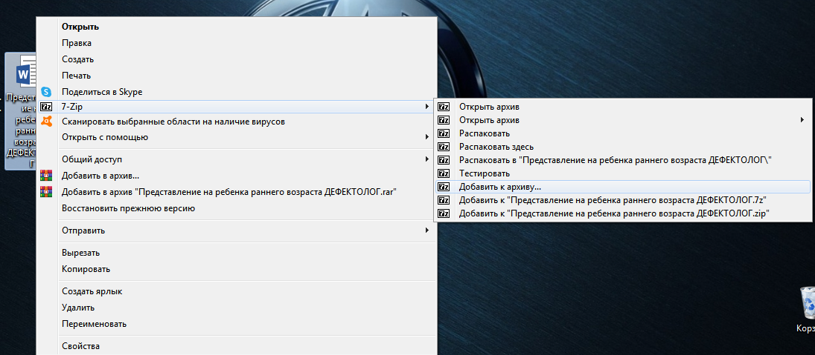

- Выберите уровень сжатия – нормальный.
- Шифрование – придумайте и введите пароль, повторите его и нажмите ОК.
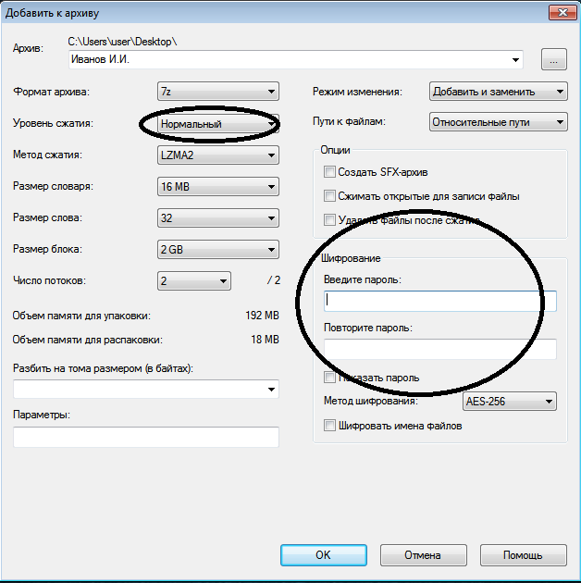
- Архив готов.
- Переименуйте его по Фамилии и Имени ребенка.
- Отправьте его на почту: С ПОМЕТКОЙ ПМПК и ФИ ребенка.
Адрес почты: cppmsp.miass@gmail.com
- Пароль отправьте на личный номер руководителя ПМПК Коневой Татьяне Ивановне 8 -904-308-14-75 с пометкой «Фамилия и имя ребенка»
- С Вами свяжутся лично специалисты комиссии, не забудьте проверить данные (номер телефона)

